БЮЛЛЕТЕНЬ МУНИЦИПАЛЬНОГО ОБРАЗОВАНИЯ ЛЕНИНСКОГО СЕЛЬСОВЕТА КУПИНСКОГО РАЙОНА

УВАЖАЕМЫЕ ЗЕМЛЯКИ, «МУНИЦИПАЛЬНЫЕ ВЕДОМОСТИ» - ЭТО ОФИЦИАЛЬНЫЙ ПЕЧАТНЫЙ ОРГАН НАШЕГО МУНИЦИПАЛЬНОГО ОБРАЗОВАНИЯ. НАДЕЕМСЯ, ЧТО ТЕПЕРЬ ВЫ БУДЕТЕ ВЛАДЕТЬ БОЛЕЕ ПОЛНОЙ И ОБЪЕКТИВНОЙ ИНФОРМАЦИЕЙ О ДЕЯТЕЛЬНОСТИ СОВЕТА ДЕПУТАТОВ, АДМИНИСТРАЦИИ, ГЛАВЫ ЛЕНИНСКОГО СЕЛЬСОВЕТА И ЗЯТЬКОВСКОГО МУП ЖКХ

26.08.2024 год (количество номеров – от 20 до 100) № 7

Безопасная осенняя охота и рыбалка
Осень для охотника и рыболова — один из самых насыщенных сезонов. В это время года предоставляется большой шанс хорощо поохотиться и поймать хороший улов, поэтому заядлые охотники и рыбаки отправляются на водоёмы.
Приобретая или изготавливая лодку нужно уточнить, подлежит ли государственной регистрации данное судно, какие требования предъявляются к пользованию данным судном на водоемах России. Напоминаем вам, что маломерным судном считается судно, длина которого не превышает 20 метров и количество людей на борту 12 человек. Все не коммерческие маломерные суда поднадзорны Государственной инспекции, т.е. в не зависимости от того подлежит маломерное судно государственной регистрации или нет над ним осуществляется надзор Государственной инспекцией и на них распространяется действие соответствующих статей КоАП РФ.
Разъяснения о правилах государственной регистрации маломерных судов Вы можете получить в государственной инспекции по маломерным судам по адресу: г.Купино, ул. К.Маркса 8а, тел.8(38358)20-864. Там же проведут классификацию и освидетельствование вашего маломерного судна – установят вместимость судна, обязательные условия, нормы и технические требования по его грузоподъемности и пассажировместимости, определят район и условия плавания, оснащения спасательным и другим оборудованием.
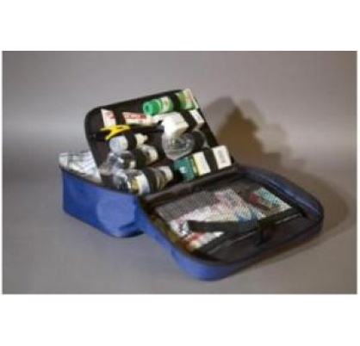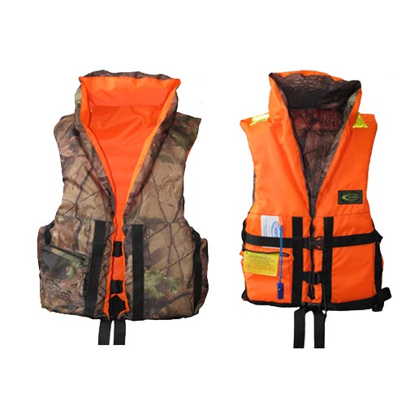
Перед тем, как выйти в плавание, обязательно нужно проверить состояние лодки, уключин и весел. Наличие индивидуальных средств спасения.
Осенью температура воды составляет всего 7-8 градусов что представляет опасность для владельцев маломерных судов, ведь если лодка перевернется, и человек окажется в воде, намокшая одежда тут же потянет его вниз, а холодная вода будет сковывать движения. Спастись в такой ситуации бывает довольно трудно. По этому, дабы не омрачать неприятностями осенний сезон охоты и рыбалки, судовладельцам маломерных судов необходимо укомплектовать их спасательными жилетами по количеству людей на бору и другим необходимым оборудованием.
Согласно п.2,4 «Правил пользования водными объектами в Новосибирской области для плавания на маломерных судах» при движении на маломерном судне все лица, находящиеся на нем, должны быть одеты в спасательные жилеты. Нарушение данного пункта согласно статьи 11.10 КоАП РФ влечет наложение административного штрафа на гражданина в размере от 300 до 500 рублей.
Наступают «навигационные сумерки», все маломерные суда должны быть оборудованы бортовыми огнями (если таковые предусмотрены заводом изготовителем), а также топовым огнем белого цвета.
Не выходите на водоём в ветреную погоду, на неисправном катере или лодке и без спасательных средств.
Не оставляйте без присмотра ваше судно этим могут воспользоваться посторонние или дети – это за частую заканчивается трагически. Не управляйте сами и не доверяйте управление судном лицам, находящемся в состоянии опьянения ничего хорошего от этого ожидать не следует.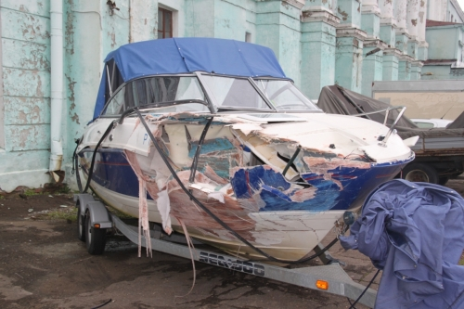
Согласно статьи 11.9 ч.1 КоАП РФ Управление судном (в том числе маломерным) судоводителем или иным лицом, находящемся в состоянии опьянения, влечет наложение административного штрафа в размере от 1500 до 2000 рублей или лишение прав управления маломерным судном (моторным) на срок от одного года до 2 лет.
Во время ловли с лодки не торопитесь, не делайте резких движений, не перегибайтесь за борт. Когда ловите стоя, располагайтесь в середине лодки, для большей устойчивости расставив ноги.
В надувной лодке категорически запрещается вставать в полный рост. Также в надувной лодке нельзя удить, сидя на борту или на доске, которая перекинута с одного борта на другой. При необходимости стравить из надувной лодки часть воздуха, это нужно делать только в непосредственной близости к берегу. Ни в надувной, ни в моторной, ни в обычной лодке, ни в коем случае нельзя спать на плаву.
Нельзя меняться местами в лодке во время ее нахождения на ходу. Перемещаться, необходимо пригнувшись, без резких движений, чтобы не накренить лодку.
Опасно класть на борт или свешивать за борт руки и ноги, если это не необходимо для управления плавсредством.
Недопустимо находится в маломерных судах детям без сопровождения взрослых.
Соблюдение элементарных правил безопасности сохранит жизнь. И тогда обычная прогулка по водоему принесет только хорошее настроение!
В связи с этим госинспектора Купинского инспекторского отделения Центр ГИМС ГУ МЧС России по Новосибирской области призывают жителей соблюдать правила поведения на водоемах.
Купинское инспекторское отделение
Центра ГИМС ГУ МЧС России по Новосибирской области

ВНИМАНИЮ ГРАЖДАН! Выполнение требований Постановления Главы является обязательным для каждого гражданина, проживающего на территории Ленинского МО. Нарушение данных Постановлений влечет за собой административную ответственность, выражающуюся в денежном штрафе от 3 и более минимальных окладов. РЕДКОЛЛЕГИЯ ПРИ АДМИНИСТРАЦИИ МО. ОБРАЩАТЬСЯ С ВОПРОСАМИ ПО ТЕЛЕФОНУ: 47-134

